Communiqué de presse

La pelle sur chenilles Liebherr R 972 présentée au salon Intermat

⸺

La R 972 fait partie de la nouvelle gamme de pelles sur chenilles de 70 à 100 tonnes

Productivité optimisée avec le système Liebherr Bucket Fill Assist

Nouveaux modes de conduite éprouvés et augmentation de la puissance

Une machine performante et polyvalente présentée sur le stand Liebherr à Intermat

La pelle sur chenilles R 972 sera présentée sur le salon Intermat du 24 au 27 avril 2024 à Paris Nord Villepinte au stand Ext6 C 051. Rendez-vous incontournable dans le secteur de la construction en France, Intermat réunira de nombreux professionnels du secteur et présentera notamment les dernières solutions et technologies pour des chantiers plus durables.

Colmar (France), 18e janvier 2024 − La pelle sur chenilles R 972 fait partie de la génération G 6.2 des pelles sur chenilles de 70 à 100 tonnes dernièrement présentée à la Bauma 2022 à Munich et développée par Liebherr-France SAS à Colmar (France). Les R 966, R 970 SME, R 976 et R 980 SME ont respectivement été renouvelées par les R 972, R 978 SME, R 992 et R 998 SME.

La R 972 se distingue par sa productivité, son confort de conduite et son design moderne. La faible consommation de carburant de la R 972, ainsi que ses fonctionnalités d’assistance innovantes en font une machine parfaitement adaptée aux exigences des chantiers de terrassement de masse ou d’extraction.

**Liebherr Bucket Fill Assist**

Notre pelle sur chenilles R 972 est équipée du système d’assistance Liebherr Bucket Fill Assist (BFA). Ce système innovant développé par Liebherr et présent également sur les pelles du secteur minier favorise un meilleur taux de remplissage du godet, un temps de cycle plus rapide et une meilleure pénétration dans le matériau. En plus de réduire l’usure du godet, le BFA baisse la consommation de carburant jusqu’à 10% et limite les vibrations pour un confort optimal de l’opérateur.

**Optimisation du confort de conduite**

La R 972 est équipée de la fonction Modetronic, qui permet à l’opérateur d’adapter le comportement hydraulique de sa machine à son application et à ses habitudes de conduite. L’écran de 9 pouces’ et les commandes supplémentaires optimisent aussi le confort de l’opérateur et améliorent la précision de la machine. La pelle sur chenilles a en outre une puissance moteur plus élevée.

**La R 972 sur le salon Intermat**

À l’occasion du salon Intermat 2024, la pelle sur chenilles R 972 G 6.2 aura en ordre de marche d’environ 72 tonnes. Entraînée par un moteur Liebherr de 330 kW / 449 ch, la machine sera équipée d’un châssis LC-V à voie 2730-3390 mm doté d’un guide-chaîne continu et de tuiles de 600 mm. La cabine de la R 972 met l’accent sur le confort et la sécurité de l’opérateur, avec un siège conducteur Premium et les grilles de protection FOPS et FGPS. La pelle sur chenilles est équipée du système d’assistance Bucket Fill Assist et d’un godet rétro d’une capacité de 4,50 m3. Pour performer notamment dans des applications d’extraction, la machine est équipée d’une flèche monobloc de 7 m et d’un balancier de 2,60 m.

À propos de Liebherr-France SAS

Fondée en 1961, Liebherr-France SAS est en charge du développement et de la production des pelles sur chenilles du groupe Liebherr à Colmar. Sa gamme de produits actuelle comprend environ 30 modèles de pelles sur chenilles, de la R 914 Compact à la R998 SME, destinées au terrassement et à l’extraction de pierres. La production comprend également toute une série d’équipements de travail destinés à des tâches spécifiques comme les travaux de démolition, le transport de matériaux, les applications maritimes ou dans des tunnels ainsi que des pelles électriques de grosses capacités. Avec leur masse en service de 14 à 100 tonnes, les pelles sur chenilles sont équipées de moteurs Liebherr d’une puissance de 90 à 420 kW. Liebherr-France SAS emploie plus de 1260 collaborateurs et génère un chiffre d’affaires de 692 millions d’euros.

À propos du groupe Liebherr

Le groupe Liebherr est une entreprise technologique familiale qui propose une gamme de produits largement diversifiée. L'entreprise compte parmi les plus grands fabricants d'engins de construction au monde. Mais elle offre également des produits et des services de haute qualité et axés sur les bénéfices dans de nombreux autres domaines. Le groupe comprend aujourd'hui plus de 140 sociétés sur tous les continents. En 2022, il employait plus de 50.000 personnes et réalisait un chiffre d'affaires total consolidé de plus de 12,59 milliards d'euros. L'entreprise Liebherr a été fondée en 1949 à Kirchdorf an der Iller, dans le sud de l'Allemagne. Depuis, les collaborateurs poursuivent l'objectif de satisfaire leurs clients avec des solutions exigeantes tout en contribuant au progrès technologique.

Image

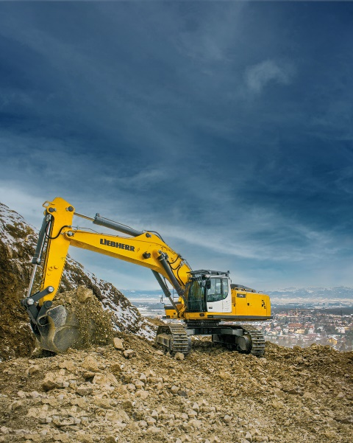

R972-2.jpg  
Polyvalence et puissance sont les maîtres mots de la pelle sur chenilles R 972.

Contact

Alban Villaumé  
Marketing et communication  
Téléphone : +33 3 89 21 36 09  
E-mail : alban.villaume@liebherr.com

Publié par

Liebherr-France SAS  
Colmar, France  
[www.liebherr.com](http://www.liebherr.com)